Grupa 5 - latki i 6 - latki
Witam Was gorąco w czwartek 21 maja 2020r. Zapraszam na dalszy ciąg historii papieża Jana Pawła II - Jan Paweł II - pielgrzym narodów.
Kiedy Karol Wojtyła został papieżem nadal bardzo skupiał się na tym, aby nieść pomoc drugiemu człowiekowi. Podczas wszystkich swoich pielgrzymek odwiedził 135 krajów. Pierwszą odbył w 1979 roku a ostatnią w 2004 roku. Większość swoich podróży, pielgrzymek wiary, rozpoczynał od słów: “Przybywam jako Papież - Pielgrzym”. Chciał aby wszyscy poznali kochającego Boga. Spotykał się z najważniejszymi osobistościami świata. Jednak najważniejszy był zawsze dla niego każdy człowiek - szczególnie ten najbardziej potrzebujący pomocy. Dlatego odwiedzał chorych, ubogich, 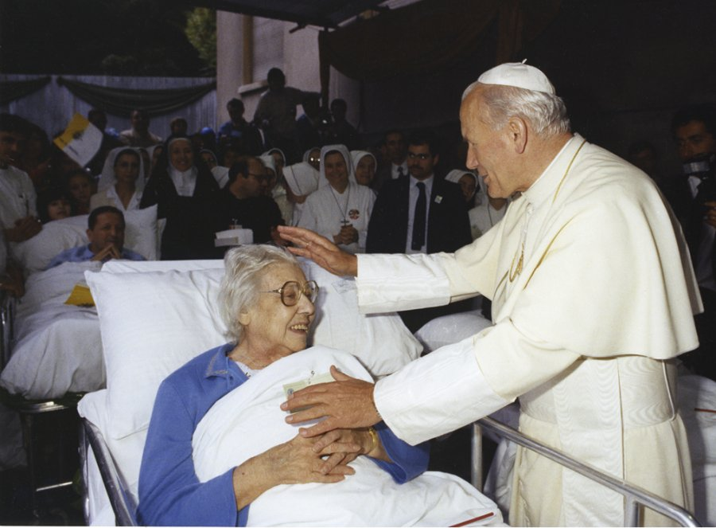więźniów, bronił sprawiedliwości.

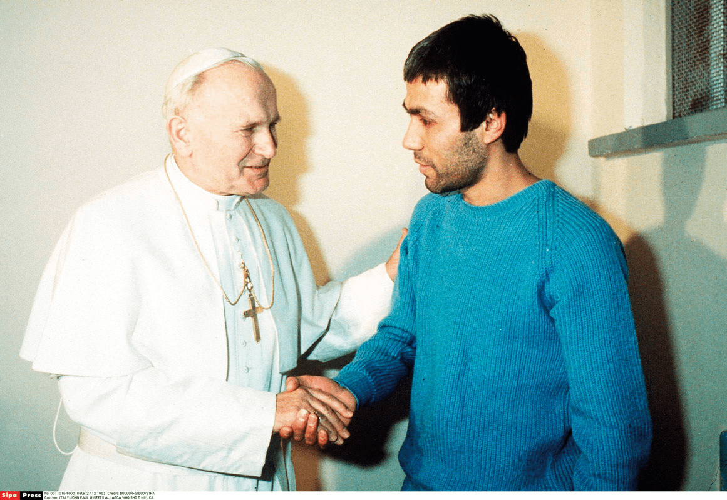
Kochał bardzo wszystkie dzieci i zawsze chciał być blisko nich i z nimi rozmawiać. Świetnie się bawił w towarzystwie dzieci i bronił ich całą swą mocą. Naśladował w tej miłości Pana Jezusa, który prosił: “Pozwólcie dzieciom przychodzić do Mnie. Nie zabraniajcie im.”.
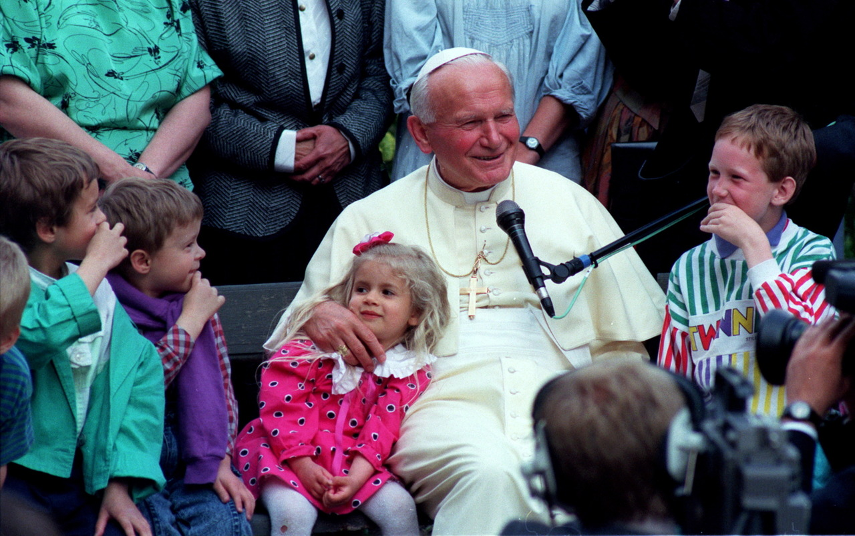
Papież Jan Paweł II zmarł 2 kwietnia 2005 roku, a za wszystko co zrobił dla świata, za to jak bardzo kochał Pana Boga i drugiego człowieka 27 kwietnia 2014 roku został ogłoszony świętym. Teraz możemy modlić się za Jego pośrednictwem do Pana Boga i prosić o różne łaski.
Proszę abyście z okazji Jego 100 rocznicy urodzin przygotowali wspaniałą laurkę oraz namalowali portret świętego Papieża Jana Pawła II.
Ściskam Was mocno. Pani Ania.

